全區決賽 ─ 個人組及團體乙丙組場地配置圖
新竹市立演藝廳一樓平面配置圖

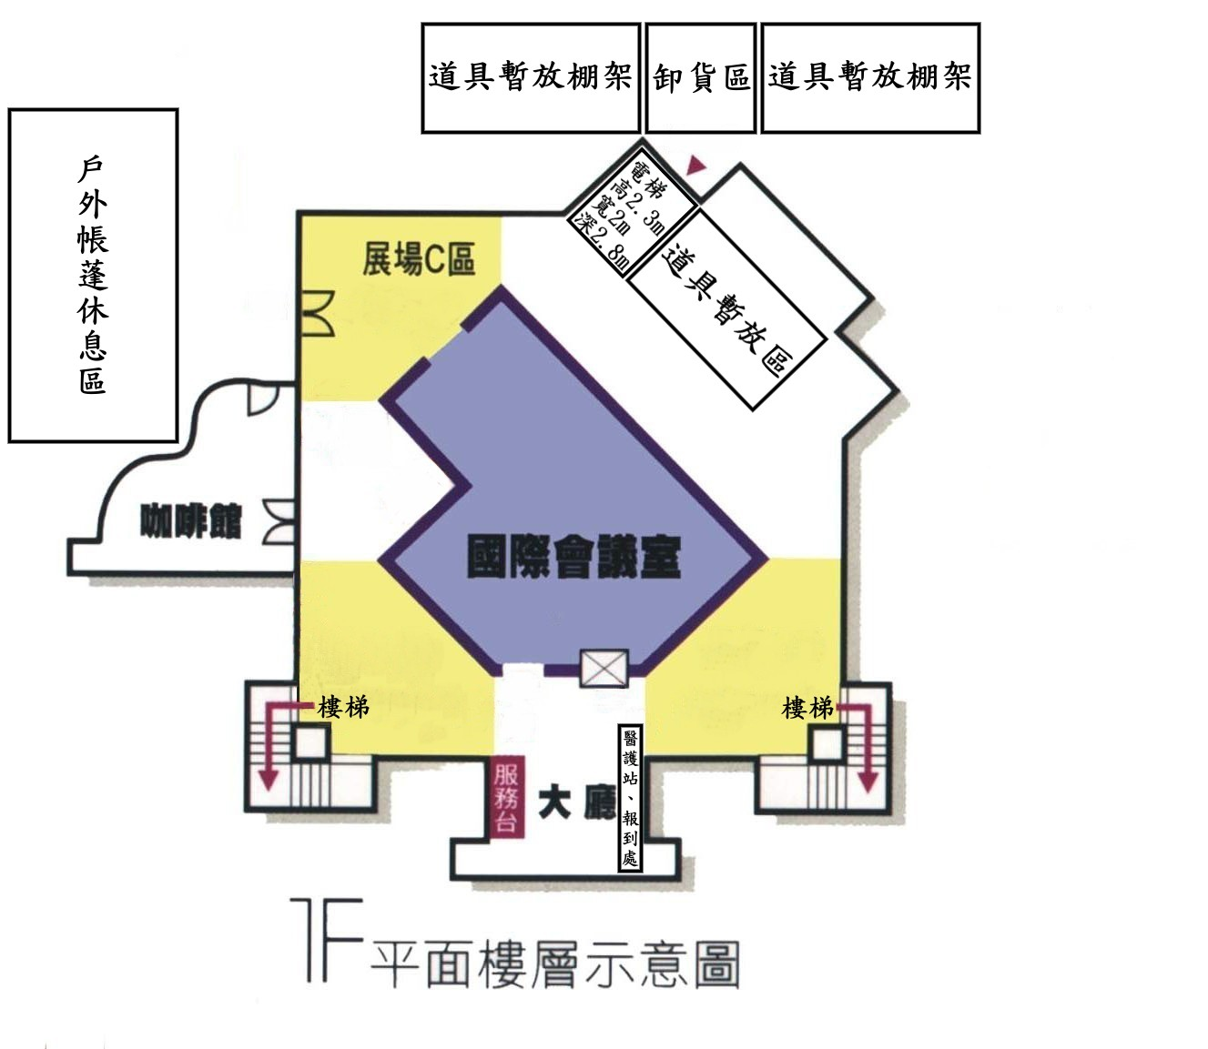

新竹市立演藝廳二樓平面配置圖

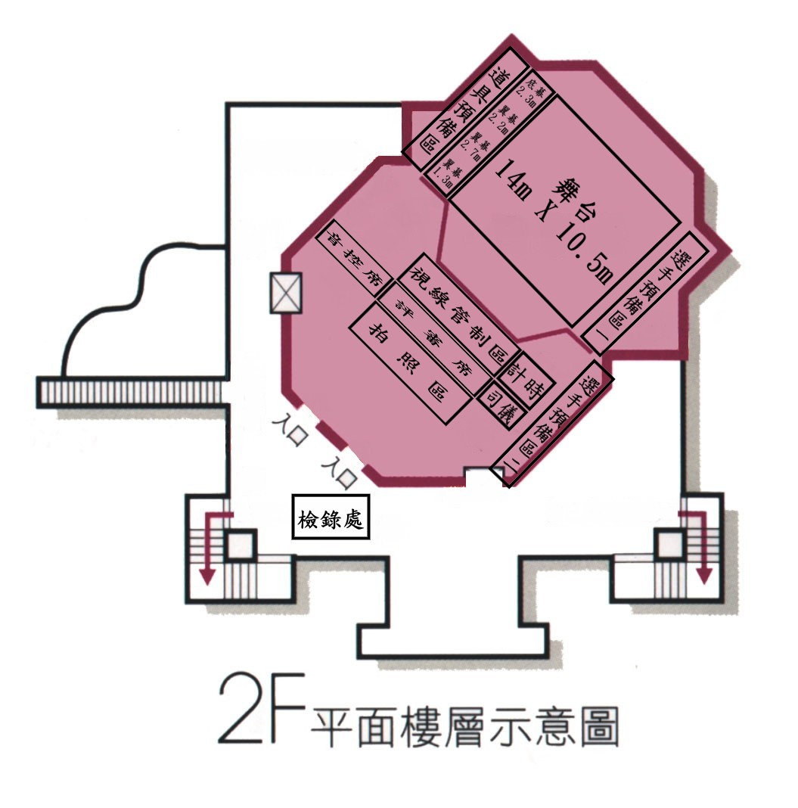

新竹市立演藝廳三樓平面配置圖

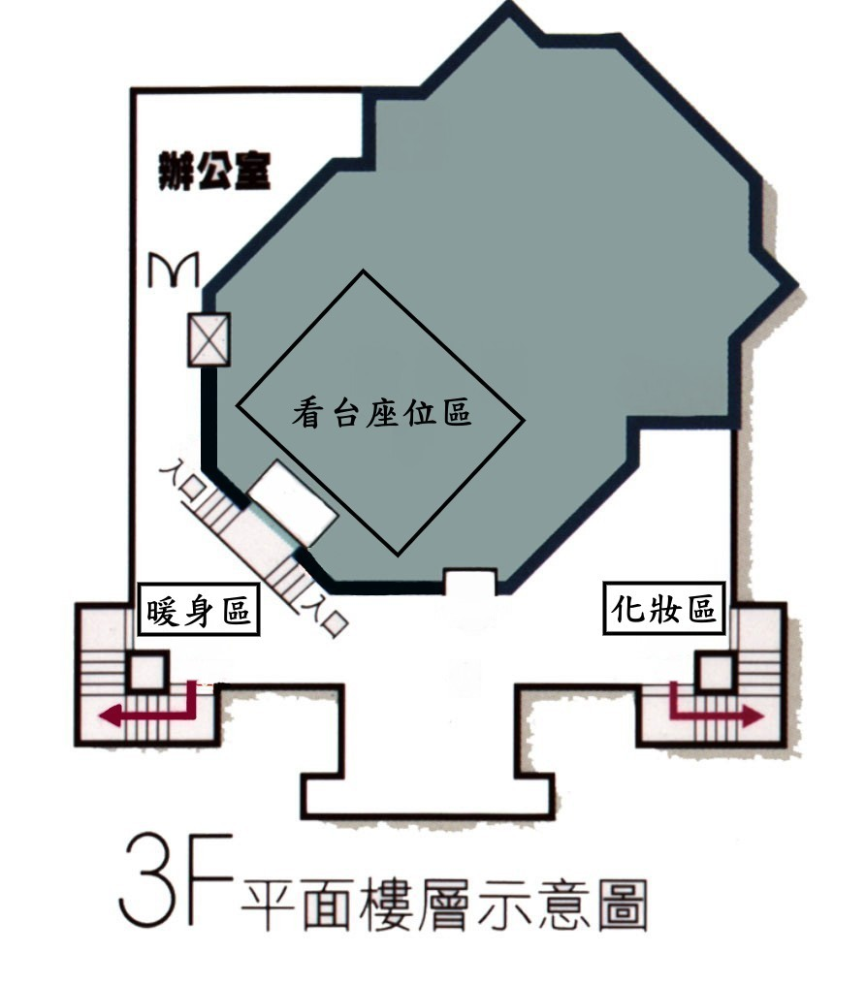

全區決賽 ─ 新竹市立演藝廳 交通資訊
地址：30054 新竹市東大路二段17號
開車：
- 國道1號 ─ 於「95A新竹」出口往光復路方向下高速公路，行駛光復路往市區方向，延光復路二段直行上東大高架道路往南寮方向，下高架道路後，於第一個紅綠燈左轉北大路，行駛約150公尺後右轉演藝路，再行駛約300公尺右轉東大路外側車道，直行約100公尺即可抵達入口。
- 國道3號 ─ 由「100新竹系統」交流道往新竹方向接中山高，於「95A新竹」出口往光復路方向下高速公路，行駛光復路往市區方向，延光復路二段直行上東大高架道路往南寮方向，下高架道路後，於第一個紅綠燈左轉北大路，行駛約150公尺後右轉演藝路，再行駛約300公尺右轉東大路外側車道，直行約100公尺即可抵達入口。

台鐵：於新竹火車站下車，再搭乘計程車或12路、16路市區公車 (全票15元)。
高鐵：於高鐵竹北站下車，步行至台鐵六家站，搭乘火車經六家線到新竹火車站，下車後再搭乘計程車或12路、16路市區公車 (全票15元)。

停車資訊：
- 東大路外側車道、演藝路兩旁及演藝廳正門前廣場設有停車格。
- 遊覽車、大型車可停放於東大路與鐵道路口的士林臨時平面停車場。
- 道具車請於演藝路上的卸貨口卸載道具器材。

交通路線圖：
